**守孝悌 传家风**

——龙虎塘第二实验小学弘雅论坛之道德讲堂（八）

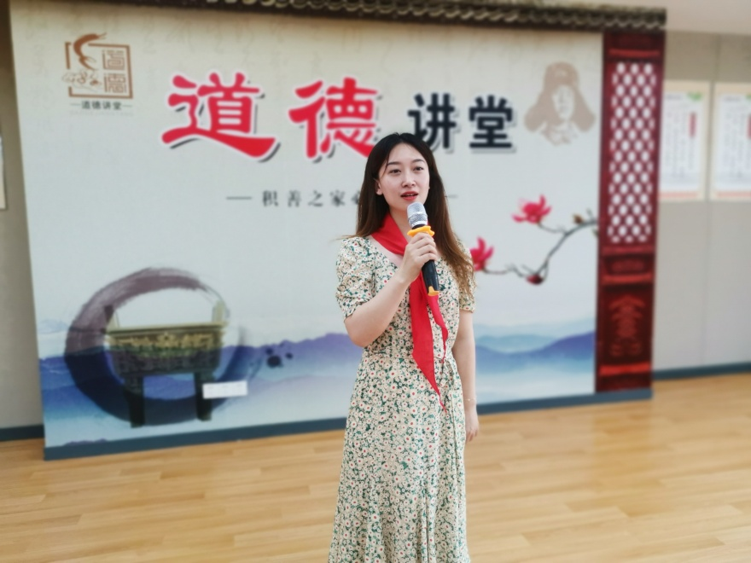“百善孝为先”，为弘扬中华民族传统美德，弘扬感恩父母、孝敬父母、关怀父母的情怀，2020年3月20日，道德讲堂第八次宣讲活动利用腾讯会议平台如期举行。道德讲堂宣讲员周菲老师以“守孝悌，传家风”为主题进行宣讲，五2班全体学生及全校班主任老师共同参加活动。

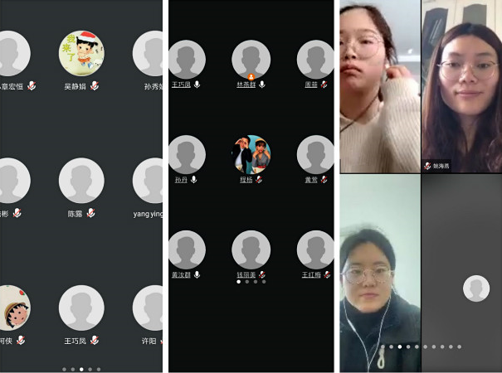本次活动由周菲老师宣讲一个道德模范的故事《孝老爱亲道德模范--刘淑晶》拉开帷幕。在故事和短片的学习中，我们更加明晰了中华传统美德之魂，也让孝老爱亲的传统美德深入人心。接着，大家通过唱一唱《家有父母好幸福》、诵一诵经典《道德经》将孝老爱亲这一传统美德传递给更多的人。最后，五2班的同学们也结合自己的学习生活，谈谈自己如何做到孝老爱亲，表达对父母感恩之情。

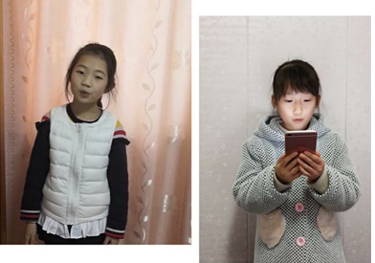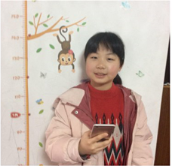

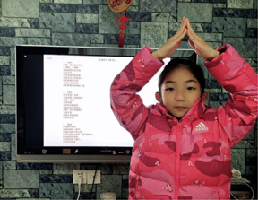党的十九大报告指出，深入实施公民道德建设工程，推进社会公德、职业道德、家庭美德、个人品德建设，激励人们向上向善、孝老爱亲，忠于祖国、忠于人民。我们每个人，都应该把孝老爱亲行为落实到行动中,进一步自觉倡导践行各种文明行为。

（编辑：周菲，审核：吴静娟）